Муниципальное бюджетное дошкольное образовательное учреждение детский сад компенсирующего вида № 6 "Золотой ключик" Муниципального образования Тимашевский район

МЕТОДИЧЕСКОЕ ПОСОБИЕ

« Дидактические игры в работе учителя-логопеда».

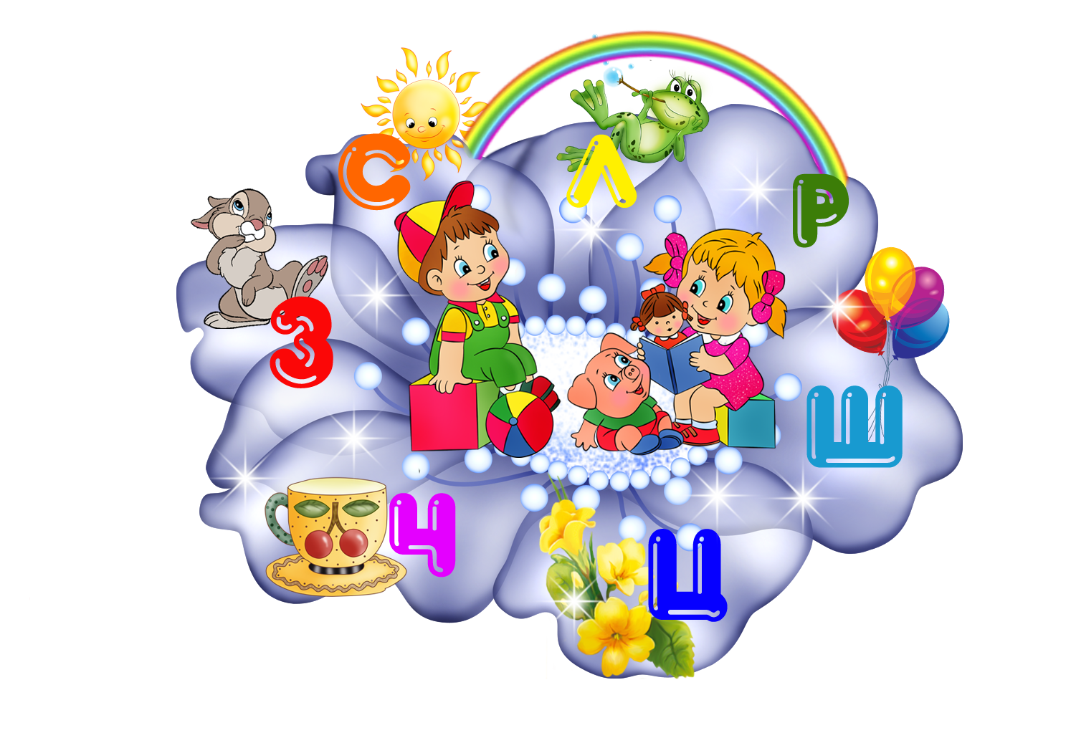

Учитель-логопед

Чугунова М.В.

2019год.

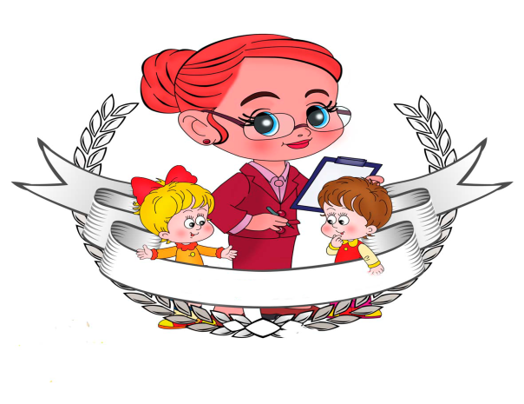

Одной из важнейших задач обучения и воспитания является развитие познавательной деятельности учащихся, формирование интереса к знаниям. Среди средств и методов, используемых педагогами, большое место принадлежит дидактическим играм.

Особенностью дидактических игр является то, что сами игры постепенно усложняются и перед детьми ставятся все более трудные вопросы. Это отмечает А. В. Запорожец: «Участвуя в дидактических играх, ребенок уже меньше увлекается процессуальной и сюжетной стороной деятельности, а начинает руководствоваться учебными интересами, стремлением приобрести некоторые новые знания и умения».

В ходе дидактических игр у детей развивается внимание, воля, воспитываются активность, уверенность в себе, честность и справедливость. Дети приучаются соблюдать правила игры, избегать подсказок, не нарушать ход игры, воздерживаться от ненужных и навязчивых движений.

Дидактические игры построены на совокупности приемов зрительной, слуховой, двигательной наглядности, включают занимательные вопросы, загадки, в них используются моменты неожиданности: удивления, соревнования. Все это способствует активизации мыслительной деятельности детей.

Учение, труд и игра в младшем школьном возрасте тесно связаны. Впечатления и знания, полученные на занятиях, дети используют в игре, а игра, в свою очередь, помогает закрепить знания и лучше усвоить учебный материал.
- Игра «Скажи словечко».
Цель. Упражнять в употреблении обобщающих слов, расширять активный словарь детей.
Оборудование: мяч.
Проведение игры.
1 вариант. Педагог и дети стоят в кругу. Педагог бросает мяч ребенку и называет любое обобщающее слово, например: «овощ». Ребенок должен бросить мяч обратно педагогу и назвать любой овощ, например: «капуста».
2 вариант. Педагог бросает мяч ребенку и называет любой предмет, например: «чашка». Ребенок должен бросить мяч педагогу и назвать обобщающее слово «посуда».
3 вариант. Педагог бросает мяч ребенку и называет обобщающее слово. Ребенок должен назвать предмет из этой группы, затем назвать свое обобщающее слово и бросить мяч другому ребенку. Игра продолжается.
- Игра «Какой пальчик лишний?»
Цель. Расширять активный словарь детей, укреплять мелкие мышцы кистей рук, развивать логическое мышление.
Проведение игры.
Педагог загибает четыре пальца ведущей руки и называет четыре предмета (три из одной группы и один из другой), например: собака, корова, волк, овца.
Дети повторяют за педагогом.
Затем он спрашивает: «Какой пальчик лишний?» Дети должны назвать лишний предмет и показать лишний пальчик.
- Игра «Шаг, шажище и шажок».
Расширять активный словарь детей, упражнять в употреблении слов с уменьшительно-ласкательными и увеличительно-пренебрежительным суффиксами.
Проведение игры.
Дети выстраиваются в одну линию лицом к педагогу. Педагог говорит детям, что они будут играть в слова; нужно послушать слово, повторить его и сделать обычный шаг; затем нужно представить, что этот предмет стал огромным, надо назвать его и сделать очень большой шаг (шажище); потом надо представить что предмет стал очень малюсеньким, назвать его и сделать очень маленький шаг (шажок).
- Шаг, шажище и шажок
Прошагай скорей дружок.
Педагог называет слова, дети поочередно делают шаги и подбирают слова с нужными суффиксами:
рука – ручища – ручка;
голова – головища – головка,
стол – столище – столик и т. п.
- ПОЙМАЙ ЗВУК
Игра на выделение звука на фоне слова. Проводится в качестве физминутки.
Задание: дети должны подпрыгнув хлопнуть в ладоши, если в названном слове слышится заданный звук (например [c] - “сова”, “зонт”, “лиса”, “лес”, “коза”, “слон”, “жук”, “коса”, “ёжик”, “нос”, “стакан”).
- ОХОТНИКИ
Цель: развитие фонематического восприятия.
Описание игры: логопед предлагает детям научиться ловить звуки. Просит детей сделать вид, что они спят (чтобы «не вспугнуть звук»): положить голову на руки, закрыть глаза. «Проснуться» (сесть прямо), услышав нужный звук в ряду других звуков.
Эту игру можно предложить в основной части фронтального или индивидуального занятия знакомства со звуками. Особенно полезна она на фронтальном занятии, т.к. позволяет логопеду видеть реакцию всех детей, и исключает подсматривание детей друг за другом.
- АЛФАВИТ
Задание: играет группа детей, каждому присваивается какая – либо буква алфавита. Ведущий перечисляет вперемешку буквы. Услышав свою букву алфавита, ребенок должен встать. Игру можно провести выделяя первый или последний звук в слове.
- ИГРЫ СО ЗВУКАМИ.
1) Назови как можно больше слов, которые начинаются на звук А (Е,О,Л,В и т.д). Назови слова, которые заканчиваются на звук А (К,Н,Г). Назови слова, в которых звук А(Д,В,И) в середине слова.
2) Подбери слово, которое начинается на последний звук слова стол. Вспомни название птицы, в котором был бы последний звук слова сыр. (Воробей, грач…) Подбери слово, чтобы первый звук был бы к, а последний – ш. (Карандаш, камыш…)Какое получится слово, если к "но" - прибавить один звук? (Нож, нос…)Составь такое предложение, в котором все слова начинались бы со звука "м". (Мама моет Машу мочалкой.) Найди в комнате предметы, в названии которых второй звук "у". (Бумага, дудочка, Буратино…)
- НАЙДИ КАРТИНКИ
1) Ребенок отбирает из набора картинки на заданный звук или несколько звуков. Звук может стоять в начале слова, в конце, в середине.
2) Нахождение звука в названиях предметов по сюжетной картине. Выигрывает тот, кто больше найдет предметов. Сюжетные картины могут подбираться в соответствии с лексической темой.
3) Игра проводится в виде эстафеты. Дети делятся на 2 команды. Одна команда собирает картинки напрмер со звуком Л, другая со звуком Р. Один игрок может взять одну картинку. Когда все дети возьмут по картинке, они поворачиваются друг к другу и называют картинки, выделяя голосом свой звук. Выигрывает та команда, которая правильно и быстрее соберет картинки.
- ВОЛШЕБНИКИ
Задание: "Сейчас мы будем превращать одно слово в другое. Я назову тебе слово, а ты попробуй изменить в нем второй звук так, чтобы получилось новое слово. Вот, например: кит - кот.
Слова для изменения: дом, сон, сок, пил, мел.
Слова для изменения первого звука: точка, лук, лак, день, педаль, макет.
Слова для изменения последнего звука: сыр, сон, сук, мак, стоп.
- ОПРЕДЕЛИ НА СЛУХ САМОЕ КОРОТКОЕ СЛОВО
Слова подбираются в соответствии с темой урока, также можно дать задание на определение самого длинного слова. Строитель, каменщик, дом, стекольщик.
- ИСПРАВЬ ОШИБКИ
Задание: ведущий читает стихотворение, намеренно делая ошибки в словах. Назвать правильно слова.
Куклу выронив из рук,
Маша мчится к маме:
- Там ползет зеленый лук
С длинными усами (жук).
Закричал охотник: «Ой!
Двери гонятся за мной!» (звери).
Эй, не стойте слишком близко.
Я тигренок, а не миска (киска).
Тает снег, течет ручей,
На ветвях полно врачей (грачей).
Ехал дядя без жилета,
Заплатил он штраф за это (билета).
Сели в ложку и айда!
Покатили вдоль пруда (лодку).
Мама с бочками пошла
По дороге вдоль села (дочками).
На поляне весной
Вырос зуб молодой (дуб).
На пожелтевшую траву
Роняет лев свою листву (лес).
На глазах у детворы
Крысу красят маляры (крышу).
Я рубашку сшила шишке,
Я сошью ему штанишки (мишке).
Встало солнце, уходит прочь
Темная длинная дочь (ночь).
Фруктов в корзине не счесть:
Яблоки, груши, бараны есть (бананы).
В реке живет мак,
Его не поймаю никак (рак).
Чтоб пообедать, взял Алешка
В правую руку левую ножку (ложку).
На пароходе повар – док
Приготовил вкусный сок (кок).
Очень ласковый был
Он хозяйку лизнул в лоб (кот).
Рогатый дол
По дороге шел (вол).
Школьник кончил строчку
И поставил бочку (точку).
Тащил мышонок в норку
Огромную хлебную горку (корку).
У печки с удочкой сижу
От рыбы глаз я не свожу (речки).
Русская красавица
Своей козою славится (косой).
Усатый кит сидит на печке,
Выбрав теплое местечко (кот).
На поляне лесной
Вырос зуб молодой (дуб).
Под березами, где тень
Притаился старый день (пень).
- ПРАВИЛЬНОЕ СЛОВО
Описание игры: логопед просит детей поднять руку, если он произнесет слово неправильно, если правильно – хлопнуть в ладоши.
Например выставляется предметная картинка с изображением вагона. Логопед произносит: вагон, флакон, загон, вагон, фагон...
- РЕГУЛИРОВЩИКИ
Дети работают с сигнальными карточками. Определяют, какой звук они слышат: гласный или согласный, твердый или мягкий, глухой или звонкий.
- КОРЗИНОЧКИ
Игры на выделение звука на фоне слова.
На наборном полотне выставляются предметные картинки фруктов или овощей, ягод, грибов, цветов, продуктов и т.п.(в соответствии с лексической темой). Дети раскладывают картинки по корзинкам: в синею, если заданный звук звучит твердо, в зеленую, если звук мягкий, в красную, если заданного звука в слове нет. Можно распределить картинки по первому или последнему звуку в слове – твердый, мягкий, гласный.
- ЖИВЫЕ ЗВУКИ
Вызывается группа детей по количеству звуков в слове. Им раздаются звуковые символы в соответствии со звуковой схемой заданного слова. «Было у нас слово каша (пир), но звуки живые, они все разбежались, давайте соберем их опять в слово». Дети строятся в нужном порядке, чтобы схема подходила к слову. Затем детям можно предложить придумать новые слова, к которым бы подходила данная схема.
- ПЯТЬ СЛОВ
Ведущий диктует слово, состоящее из трех-четырех букв. Его записывают в строчку, далеко отставляя одну букву от другой.
Задача играющих – как можно скорее подобрать по пять слов, начинающихся с букв, входящих в это слово. Например, дано слово «сова». Запись может быть такой:
С – сокол, сито, сосна, старик, сарай;
О – облако, окно, огород, орех, окунь;
В – вилка, вата, воск, ворот, венок;
А – арфа, арба, арбуз, анкета, алмаз.
Выигрывает тот, кто первым выполнит задание.
- СХОДСТВО И ПРОТИВОПОЛОЖНОСТЬ
Надо продиктовать участникам игры ряд слов: сильный, порожний, темнота, спешить, пылкий, древность, зной, горе, спелый, доблесть, юный, ссора.
Играющие должны подобрать к каждому из этих слов еще два: одно – схожее с ним по смыслу, другое – противоположное ему, т.е. синоним и антоним. Например, сильный – мощный, слабый. Выигрывает тот, кто быстрее выполнит задачу и правильно подберет слова.

